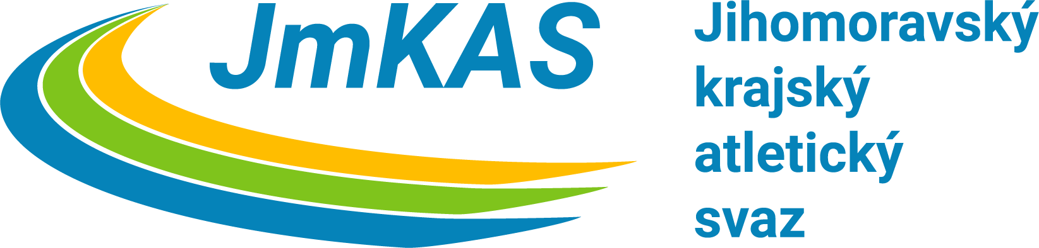

ZPRAVODAJ č. 1 – SCM JM I.

Vážení trenéři, milí sportovci,
předně vám přeji optimistický a úspěšný rok 2021 a zasílám úvodní zpravodaj SCM.
Po všech proběhlých oponenturách ČPTM na konci roku, bylo komisí mládeže schváleno zařazení atletů do SCM. V tomto novém olympijském cyklu byli atleti zařazeni dle výkonnostních kritérií do dvou skupin:
- reprezentant SCM
- atlet SCM
Již druhým rokem pracují v Jihomoravském kraji dvě SCM, a to SCM JM I. – brněnské kluby a oddíly /vedoucí trenér SCM – A.Nezdařilová/ a SCM JM II. – mimobrněnské kluby a oddíly /vedoucí trenér SCM – J.Hajzler/.
Do SCM JM I. bylo zařazeno 25 atletů, z toho 7 do skupiny REPREZENTANT SCM a 18 do skupiny ATLET SCM.
Přílohou je tabulka, prosím o kontrolu klubu, trenéra i disciplíny – tak jak je uvedeno v tabulce, je to i v databázi ČAS. V případě, že došlo k jakékoliv změně, prosím, dejte mi vědět.

- SPORTOVNÍ PROHLÍDKY
Nedílnou součástí zařazení a setrvání v systému SCM je platná sportovní prohlídka. Prosím o její dodání, příp. mi sdělte termín objednání. Nejpozději do 25.1.2021

- I RUN CLEAN
Všichni zařazení atleti i jejich trenéři musí absolvovat program IRC /I Run Clean/, na základě kterého bude vygenerovaný certifikát, který bude nutný pro účast na mezinárodních akcích. Platnost certifikátu je 2 roky, po této době je nutné znovu projít programem IRC. Prosím, neodkládejte to a udělejte to obratem!!!
Postup: na stránce www.irunclean.org se zaregistrujete pod svým emailem a projdete celým programem, který trvá cca 30 minut. Program je v češtině a není to žádný test ani zkouška, tudíž se nemusíte obávat, že byste programem neprošli. K dalšímu tématu, resp. otázce se dostanete po zadání správné odpovědi, kde počet oprav není omezen. Na konci vám bude vygenerovaný 72-místný kód /směs čísel a písmen/ + certifikát a prosím oboje zaslat na můj email.
Minulý týden byl na stránkách ČAS zveřejněn aktuální seznam atletů a trenérů, kteří IRC mají. Níže uvedené atlety a trenéry prosím o absolvování.
Atleti: Jan Václav Ondráček, Natálie Křížková, Martin Martečík, Štěpán Hanek, David Kovář, Jan Donneberger, Andrea Němcová a Tomáš Růža
Trenéři: Jan Pokorný, Leona Ondráčková a Jan Dvořák
Termín: do 31.1.2021

- KRAJSKÝ VÝCVIKOVÝ TÁBOR
Pokud epidemiologická situace dovolí, tak by se v březnu měl konat krajský výcvikový tábor pro členy SCM a jejich trenéry. Prosím trenéry, aby byli v tomto nápomocní a společně jsme zkusili najít variantu soustředění . Termín VT – cca poslední nebo předposlední týden v březnu a doba trvání 5 dnů. V současné době jsou 2 pracovní varianty:
A, samostatně jako SCM JM I. – lokalita v hledání. Pokud vás něco napadá nebo máte něco osvědčeného, napište mi, prosím. Termín: 24.3.-28.3.2021 /klidně se s ním může hýbat/

B, společně s SCM JM II. – nyní varianta 2 termínů a to 17.3.-21.3.2021 pro běhy, skok o tyči, vrhy a hody
a 24.3.-28.3.2021 pro sprinty, překážky, skoky a víceboje. Oba termíny – Vyškov.

Prosím, napište své pro a proti, příp. která z variant by byla schůdnější a vhodnější. Termín: do 17.1.2021

- DISTANČNÍ TRÉNINK
Vzhledem k současné situaci vás prosím o stručný report o zdravotním stavu atletů, jak a kde trénujete, příp. zda se chystáte na halové závody, pokud bude atletice udělena výjimka na závody uvedené na stránkách ČAS /Halová atletická liga/.

Alena Nezdařilová
Vedoucí trenér krajského Sportovního centra mládeže/Regional Youth Sports Center Head Coach
Jihomoravský kraj/Southern Moravia Region

Mobil: +420 602 813 971
E-mail: anezdarilova@atletika.cz
www.atletika.cz


ČESKÝ ATLETICKÝ SVAZ / CZECH ATHLETIC FEDERATION
Na Pískách 2583/8, 160 00 Praha 6 - Dejvice

